BASES DE DATOS UD-2

BASES DE DATOS RELACIONALES (IV)

MODIFICAR UNA BASE DE DATOS RELACIONAL

ÍNDICE

AÑADIR ELEMENTOS A UNA TABLA (CAMPOS Y RESTRICCIONES) 3

MODIFICAR COLUMNAS DE UNA TABLA 4

BORRAR COLUMNAS DE UNA TABLA 4

BORRAR RESTRICCIONES DE TABLA 4

ACTIVAR Y DESACTIVAR RESTRICCIONES DE TABLA 5

# AÑADIR ELEMENTOS A UNA TABLA (CAMPOS Y RESTRICCIONES)

Se utiliza la instrucción ADD. Permite añadir campos y/o instrucciones.

Se sigue la misma lógica que al crear una tabla, es decir:

* 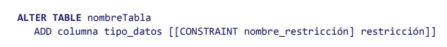Si queremos crear un campo con su restricción de columna:
* 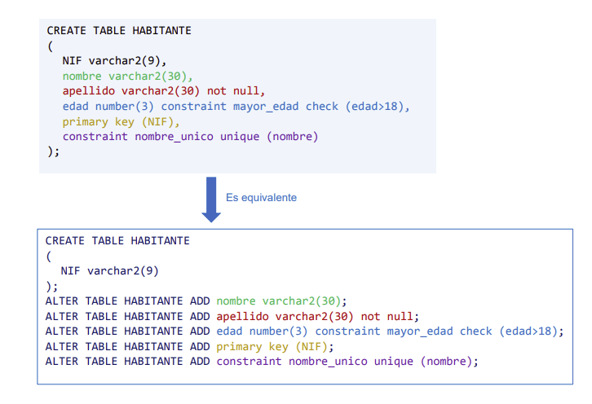Si queremos crear una restricción únicamente, esta será de tabla:

Si la columna a añadir no tiene una restricción NOT NULL o CHECK (nombreCampo IS NOT NULL), puede añadirse en cualquier momento. Pero si la columna tiene alguna de estas restricciones no será posible insertar la nueva columna. Una solución a esto es insertar la columna sin restricción, cargar datos en la columna (UPDATE) y, por último, añadir la restricción con otro ALTER TABLE nombreTabla ADD.

# MODIFICAR COLUMNAS DE UNA TABLA

Se puede modificar el tipo de datos o añadir una restricción con formato de columna. En la instrucción se especifica el nombre de la columna que se quiere modificar. Si el tipo de datos no cambia, no es necesario indicarlo.

Consideraciones:

* Se puede aumentar la longitud de un campo en cualquier momento (por ejemplo pasando de number(2) a number(3)).
* No se puede disminuir la longitud de un campo a un valor menor que el máximo valor almacenado.
* Se puede cambiar el tipo de dato de una columna si no tiene valor en ningún registro (está a NULL).
* Puede incluirse una restricción con formato de columna.
* No puede borrarse ni modificarse una restricción con este formato del comando.
* No puede incluirse una restricción NOT NULL o CHECK (… IS NOT NULL) en un campo si hay registros que tienen ese campo al valor NULL.

# BORRAR COLUMNAS DE UNA TABLA

Se pueden borrar columnas de una tabla indicando el nombre del campo.

Consideraciones:

* No se pueden borrar todas las columnas de una tabla.
* No se pueden borrar claves primarias referencias por claves externas.

# BORRAR RESTRICCIONES DE TABLA

Es posible borrar restricciones de una tabla, sin importar si se crearon con formato de tabla o de columna, indicando el nombre de la restricción. El nombre de la restricción puede haber sido dado por el usuario o de forma automática por el sistema.

Consideraciones:

* Para borrar una restricción hay que indicar el nombre de la restricción, no el tipo de restricción.

# ACTIVAR Y DESACTIVAR RESTRICCIONES DE TABLA

Cuando se crea una restricción para una tabla, por defecto está habilitada (ENABLED). Sin embargo, es posible deshabilitarla (DISABLED) de forma que aún existe, pero no tienen ningún efecto.